新 书 推 荐

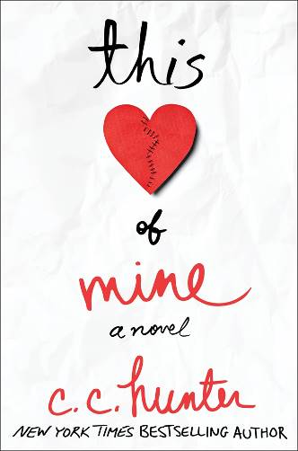
中文书名：《我的这颗心》
英文书名：THIS HEART OF MINE
作 者：C.C. Hunter
出 版 社：St. Martin
代理公司：ANA/Nina Yang
页 数：384页
出版时间：2018年2月
代理地区：中国大陆、台湾
审读资料：电子稿
类 型：14岁以上青少年小说
版权已授：斯洛伐克、土耳其、巴西。

内容简介：

一颗新心脏挽救了她的性命——它是否也能够帮助她查明心脏捐赠者遭遇了什么吗？

C.C.亨特（C.C. Hunter）的《我的这颗心》（This Heart of Mine）讲述了生与死，幸存的悲伤、内疚和心痛，以及在悲伤中寻找爱与希望的故事，深刻、令人久不能忘。

17岁的利亚·麦肯齐（Leah McKenzie）心脏不健全。背包里的人造心脏给了她一次生的机会。但是，这个办法也只能维持她几年的生命。而她罕见的血型令心脏移植成了一件难事。把每一天都当成最后一天过并不如吹嘘得那样好。某一天，突然出现了可供移植得心脏源，她也有了第二次生的机会。利亚得知了捐赠者的身份——本校的一个男生——据说他自杀了。移植手术后，利亚一直受到梦境的困扰，她意识到自己或许掌握了真相的线索。

马特不相信他的双胞胎兄弟会自杀。当利亚找到他后，他得知二人都做了相似的梦，马特认为这肯定代表了些什么。在揭开哥哥生命最后时刻的秘密后，利亚和马特也找到了彼此，以及一段他们害怕失去的感情。但是，生活和新心脏都没有保障。谁又知道生比死更需要勇气呢？

作者简介：

C.C.亨特（C.C. Hunter）著有青少年奇幻系列《暗影坠落》（Shadow Falls），其中包括《午夜降临》（Born at Midnight）和《黎明惊醒》（Awake at Dawn）。她在阿拉巴马州长大，捉萤火虫、光着脚奔跑、从哥哥们的手中救出可能是王子的阿拉巴马州牛蛙。时至今日，她依然对萤火虫着迷，大多数时候都穿着鞋子，注意力却转向了拯救哺乳动物。眼下，她同四只获救的猫、一只狗以及并不是青蛙变成的丈夫定居于德克萨斯州。写作空余，亨特读书，同家人们在一起，或者拍照。C.C.亨特是她的笔名。克里斯蒂·克雷格（Christie Craig）才是她的本名，此外，她还创作幽默浪漫悬疑小说。

媒体评价：

“亨特笔下人物及其情绪，利亚（Leah）濒临死亡的生命真实而诚恳，她刻画了罹患慢性疾病生活中所充斥的残酷现实。利亚的第一人称和马特的第三人称交替出现，偶尔又模仿了利亚所爱作品的风格……亨特取材于个人经验，文字既真诚又不乏吸引力。”
----《科克斯书评》（Kirkus Reviews）

“青少年们会喜欢跌宕起伏的情绪。生与死的主题和器官移植的概念极具吸引力，不仅如此，死者通过梦境与记忆同生者交流的情节将牢牢抓住读者们的阅读兴趣，直至小说的最后一页。没有答案的问题和悬念让青少年读者们坐立难安，他们渴望获悉利亚心中的秘密。对于年长的读者们而言，它也是一个不错的阅读选择。”
----《学校图书馆期刊》（School Library Journal）

“畅销书作家亨特通过源自其亲身经历的《我的这颗心》（This Heart of Mine）令读者们屏气凝神。读者们跟随利亚·麦肯齐（Leah McKenzie）的脚步踏上了一段充满悬疑的旅程，寻找爱、生活和心脏移植的机会。亨特以原始、不同寻常的视角审视了第二次生命。超自然元素推动了故事的发展，为分分合合的爱情提供了背景。如果你喜欢令人心碎的怪诞爱情故事，那么《我的这颗心》（This Heart of Mine）正符合你的需求。”
----《浪漫时潮书评》（RT Book Reviews）

“故事从第一页起就让我着迷！”
----《纽约时报》（New York Times）畅销书作家，PC·卡斯特（PC Cast）

“令人心碎。亨特塑造的人物令人喘不过气又停不下翻书的手。”
----《纽约时报》（New York Times）畅销书作家，克里斯汀·卡斯特（Kristin Cast）

谢谢您的阅读！
请将回馈信息发至：
杨娜（Nina Yang)
安德鲁·纳伯格联合国际有限公司北京代表处
北京市海淀区中关村大街甲59号中国人民大学文化大厦1705室，100872
电 话：010-82504506
传 真：010-82504200
Email: Nina@nurnberg.com.cn
网 址: http://www.nurnberg.com.cn
新浪微博：http://weibo.com/nurnberg
豆瓣小站：http://site.douban.com/110577/
微信订阅号：安德鲁书讯


